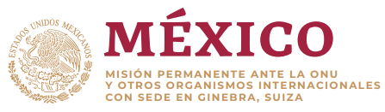

Intervención de la Delegación de México en el diálogo con Honduras
Mecanismo de Examen Periódico Universal - 36º Periodo de Sesiones
Ginebra, 5 de noviembre de 2020.

Tiempo: 1:20 minutos
México orador 25
Gracias señora Presidenta,

Agradecemos a Honduras la presentación de su informe. Damos la bienvenida a la estrecha colaboración del Estado hondureño con la Oficina de la Alta Comisionada de las Naciones Unidas en el fortalecimiento de las capacidades nacionales.

Reconocemos el trabajo que realiza la Fuerza de Tarea Niñez Migrante, y la creación de protocolos y mecanismos diferenciados para la recepción, protección y reintegración de niñas y niños que regresan al país.

Con objeto de fortalecer los esfuerzos en materia de derechos humanos, recomendamos:
- Adoptar legislación para regular el uso de la fuerza, y avanzar en la adopción de protocolos que regulen la actuación de los agentes del orden de conformidad con estándares internacionales en materia de derechos humanos.
- Garantizar la independencia del poder judicial con una normativa clara y criterios objetivos para la carrera judicial, incluyendo el nombramiento, la promoción, las sanciones disciplinarias y la destitución de jueces.
- Asegurar que todas las mujeres y niñas tengan información y acceso a servicios de salud sexual y reproductiva, incluyendo el acceso a anticonceptivos y un aborto legal y seguro, especialmente en casos de violación, incesto o riegos para la salud y la vida de la mujer.

Deseamos a Honduras éxito en este ciclo de examen.
Gracias.

